ΓΕΝΙΚΟ ΝΟΣΟΚΟΜΕΙΟ ΚΟΖΑΝΗΣ

ΥΠΗΡΕΣΙΑ ΑΙΜΟΔΟΣΙΑΣ

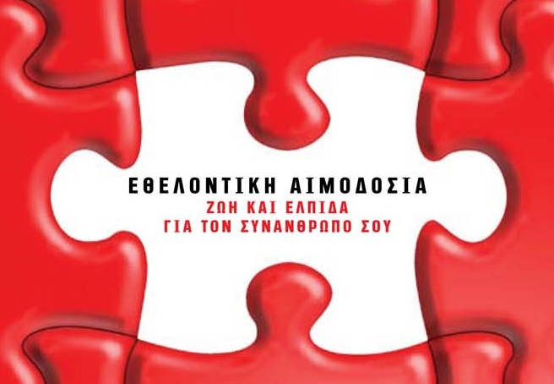

ΠΡΟΣΚΛΗΣΗ ΓΙΑ ΕΘΕΛΟΝΤΙΚΗ ΠΡΟΣΦΟΡΑ ΑΙΜΑΤΟΣ

Την Τετάρτη 12/09/2018, από τις 15:30 μ.μ. έως 20:00 μ.μ (προσέλευση έως 19:30 μ.μ.), στο χώρο του Δημοτικού Σχολείου των Κρανιδίων, θα πραγματοποιηθεί Εθελοντική Αιμοδοσία, που διοργανώνει ο Μορφωτικός Σύλλογος και το Τοπικό Συμβούλιο Κρανιδίων, σε συνεργασία με το Σύλλογο Εθελοντών Αιμοδοτών Κοζάνης « Γέφυρα Ζωής » και την Υπηρεσία Αιμοδοσίας του Νοσοκομείου Κοζάνης.

Κάθε μέρα πολλοί συνάνθρωποι μας χρειάζονται αίμα ή παράγωγα του. Μόνο με τη συνεισφορά όλων, με την εθελοντική αιμοδοσία, μπορούν να καλυφθούν οι ανάγκες τους.
Όλοι μαζί μπορούμε να δώσουμε ζωή και ελπίδα σε όσους το έχουν ανάγκη και μαζί ένα μάθημα ανθρωπιάς και αλληλεγγύης.

ΕΘΕΛΟΝΤΙΚΗ ΑΙΜΟΔΟΣΙΑ !
ΜΠΟΡΕΙΣ ΝΑ ΠΡΟΣΦΕΡΕΙΣ ΚΑΙ ΝΑ ΣΩΣΕΙΣ ΜΙΑ ΖΩΗ !!!

Οι αιμοδότες μπορούν, επίσης, να προσέρχονται και στην Υπηρεσία Αιμοδοσίας του Νοσοκομείου Κοζάνης, όλα τα εργάσιμα πρωινά και να ενημερώνονται για τα απογεύματα και τις αργίες στα τηλ. : 2461352642 ή 2461352641.

